Sabores & Vinos de Uruguay

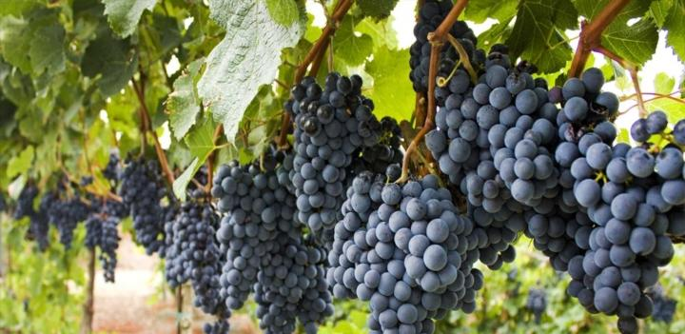

Vigencia:
1 Marzo – 30 Noviembre 2026

Sitios a visitar
- Montevideo

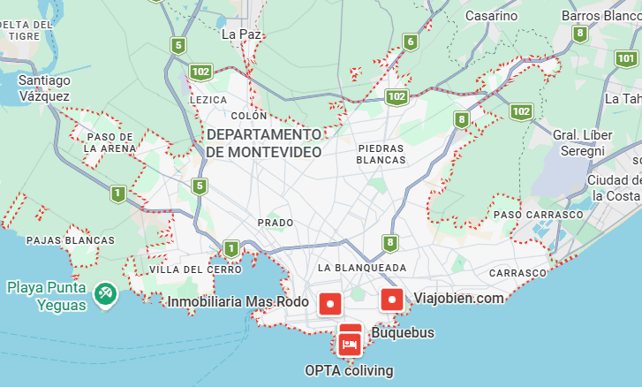

Día 1: MÉXICO - URUGUAY

Recepción y traslado privado desde el aeropuerto al Hotel NH Montevideo Columbia.

Alojamiento con desayuno incluido.

Hotel NH Montevideo Columbia

Ubicado frente al Río de la Plata, en el corazón de la Ciudad Vieja, el NH Montevideo Columbia combina elegancia moderna con vistas panorámicas al mar. Sus habitaciones amplias, el restaurante con cocina local e internacional y su ubicación privilegiada lo convierten en una excelente opción para disfrutar de la capital uruguaya.

Actividad: City Winery – VINO 360

Por la tarde/noche, salida hacia City Winery Montevideo para vivir la experiencia VINO 360, una sala inmersiva con recorrido audiovisual que invita a descubrir el mundo del vino uruguayo a través de imágenes, sonidos y aromas.

Luego, disfrutarán de una cena maridaje de tres pasos (entrada, plato principal, postre y café) acompañada por una cuidada selección de vinos locales.

Incluye traslado in/out.
(City Winery abre de miércoles a lunes.)

Día 2: Enoturismo: Tour de Dos Bodegas

Desayuno en el hotel.

Salida 09:00 hrs para realizar el tour “One Day Tour – 2 Bodegas”, visitando Bodega Spinoglio y Bodega Pizzorno.

Bodega Spinoglio

Con más de 120 años de historia, Spinoglio es una bodega familiar ubicada en la región de Canelones. Su legado vitivinícola se refleja en vinos de estilo tradicional y artesanal, elaborados con uvas propias y una fuerte conexión con la tierra.

10:30 Visita guiada en Bodega Spinoglio.

11:30 Degustación de 4 vinos seleccionados.

Bodega Pizzorno Family Estates
Fundada en 1910, esta bodega combina cuatro generaciones de pasión y conocimiento. Se destaca por sus vinos de alta gama, resultado de un minucioso trabajo en el viñedo y la bodega, que fusiona tradición y tecnología.

13:00 Traslado entre bodegas.

13:30 Almuerzo maridaje de 3 pasos en Bodega Pizzorno.

15:00 Visita guiada y cierre de la experiencia.

Regreso a Montevideo.
Alojamiento en Hotel NH Columbia.

Día 3: Bodega Varela Zarranz

Desayuno en el hotel.

Salida hacia la Bodega Varela Zarranz, una de las bodegas con mayor tradición del país.

Bodega Varela Zarranz
Fundada en 1933 y ubicada en Joaquín Suárez, esta bodega familiar destaca por su arquitectura patrimonial y sus antiguos toneles de roble francés. Produce vinos de calidad con uvas propias, combinando técnicas tradicionales con enología moderna.

Disfrutaremos de una visita guiada por las instalaciones y un almuerzo de 3 pasos maridado con vinos de la casa.

Regreso a Montevideo.
Alojamiento en Hotel NH Columbia.

Día 4: URUGUAY - MÉXICO

Desayuno en el hotel.

En horario a convenir, traslado al aeropuerto para el vuelo de regreso.
Categoría | Hotel | Ciudad | País
Standard | NH Culumbia | Montevideo | Uruguay
Costo desde por persona:

$675.00 USD/DBL
Incluye
- Traslado de llegada
- 03 noches de alojamiento en NH Columbia
- Desayuno
- Cena en city winery con traslados
- Day tour Bodegas Spinoglio y Pizzorno
- Visita a Bodega Varela Zarranz
- Traslado de salida
- Asistencia al viajero
- Mochila

No incluye
- Tickets aéreos
- Gastos personales
- Todo lo no especificado en "Incluye"

